Управление образования города Пензы
Муниципальное бюджетное общеобразовательное учреждение
средняя общеобразовательная школа №36 г. Пензы

Открытый региональный конкурс исследовательских и проектных работ школьников
«Высший пилотаж – Пенза» 2020

Проект

Выполнили:
Тютяков Никита, ученик 10 «Б» класса,
Григорьев Кирилл, ученик 9 «В» класса.

Руководитель:
Шокарова Валентина Викторовна, учитель физики
.

Пенза, 2019

Содержание

1. ИНФОРМАЦИОННАЯ КАРТА ПРОЕКТА 3
1.1. Наименование проекта 3
1.2. Исполнитель проекта 3
1.3. Участники проекта 3
1.4. Сроки реализации проекта 3
1.5. Социальные партнеры проекта 3
1.6. Бюджет проекта 3
1.7. Этапы реализации проекта 4
2. ОПИСАНИЕ ПРОЕКТА 4
2.1. Основание для инициации проекта 4
2.2. Правовое обеспечение проекта 4
2.3. Цель проекта 5
2.4. Задачи проекта 5
2.5. Актуальность проекта 5
2.6. Проблема проекта 6
2.7. Содержание проекта 6
2.8. Продукт проекта 7
2.9. Технический паспорт проекта 7
2.10. Ожидаемые результаты 8
3. ТЕХНОЛОГИЧЕСКАЯ КАРТА СБОРКИ УСТРОЙСТВА ПРОЕКТА 9
ЗАКЛЮЧЕНИЕ 10
ЛИТЕРАТУРА 11
Приложение 1. Бюджет проекта 12
Приложение 2. План-график проектных работ 14
Приложение 3. Исследование рынка 15
Приложение 4. Исследование сферы использования стробоскопов 16
Приложение 5. Социальные партнёры 17

ИНФОРМАЦИОННАЯ КАРТА ПРОЕКТА

Наименование проекта | «Стробоскоп своими руками»
Исполнитель проекта | МБОУ СОШ №36  ФИО директора: Сафронова Елена Геннадьевна  Юридический адрес: 440062 г. Пенза, ул. Собинова 6  Телефон: (8412)960400  Адрес электронной почты: school36@guoedu.ru  Руководители проекта: Шокарова Валентина Викторовна – учитель физики МБОУ СОШ №36
Участники проекта | - Учащиеся и педагоги МБОУ СОШ №36 г. Пензы;  - Преподаватели и студенты ПГУ кафедры КиПРА
Сроки реализации проекта | Сентябрь 2019 – март 2020 гг.
Социальные партнеры проекта | - ЦМИТ «Парадигма»  - Кафедра «Конструирование и производство радиоаппаратуры» Пензенского государственного университета
Бюджет проекта | Итого:  Стоимость проекта: 1937,00  Себестоимость проекта: 908,50  Софинансирование проекта: 354,20  Экономия: 692,00  Полное описание бюджета проекта – Приложение 1
Этапы реализации проекта | - Подготовительный этап  - Анализ ресурсов и создание инициативной команды.  - Разработка идеи проекта  - Проектировочный этап  - Разработка плана реализации проекта,  - Разработка бизнес-плана, маркетинговые мероприятия  - Практический этап  - Реализация проекта.  - Оценка технического уровня готового продукта  - Аналитический этап  - Анализ проделанной работы  - Оценка полученных результатов  План-график проектных работ – Приложение 2

ОПИСАНИЕ ПРОЕКТА
Основание для инициации проекта | - На основании приказа Минобрнауки России от 17.05.2012 N 413 (ред. от 29.06.2017) "Об утверждении федерального государственного образовательного стандарта среднего общего образования" были заложены такие подходы к обучению как функционализация и актуализация знаний, превалирование деятельностного подхода, гуманизация и гуманитаризация образовательной деятельности.  - В рамках реализации нового стандарта принцип наглядности отнюдь не теряет своей востребованности. Изменения в этой области должны заключаться, прежде всего, в создании принципиально новой системы учебно-методических комплексов, наглядных пособий и программно-технического оборудования. Это позволит на каждом уроке, шаг за шагом продвигаться к достижению глобальной образовательной цели: формирования деятельной, самостоятельной и компетентной личности с научно-гуманистическим и экокультурным мировоззрением.
Правовое обеспечение проекта | - Конституция Российской Федерации – основной закон страны.  - Ст.34 п.1. Каждый имеет право на свободное использование своих способностей и имущества для предпринимательской и иной не запрещенной законом экономической деятельности.  - Ст.43 п.5. Российская Федерация устанавливает федеральные государственные образовательные стандарты, поддерживает различные формы образования и самообразования.  - Ст. 44 п.1. Каждому гарантируется свобода литературного, художественного, научного, технического и других видов творчества, преподавания. Интеллектуальная собственность охраняется законом.  - Приказ Минобрнауки России от 17.05.2012 N 413 (ред. от 29.06.2017) "Об утверждении федерального государственного образовательного стандарта среднего общего образования (ФГОС СОО)"
Цель проекта | Создание продукта, готового к использованию на уроках физики в среднем и старшем звене, внеурочных занятиях в младшей школе, а также в условиях домашнего эксперимента.  Разработка методического пособия с использованием данного оборудования, а именно стробоскопа.
Задачи проекта | - Сформировать жизненно важные навыки, в том числе планирование, целеполагание, ведение переговоров, работа в команде, проектирование карьеры;  - разработать и изготовить модель стробоскопа для дальнейшего его использования;  - собрать и проанализировать информационные источники по заданной тематике;  - коммерциализировать полученный продукт
Актуальность проекта | «Ум заключается не только в знании, но  и в умении прилагать знание на деле…»  Аристотель  Ключ к успеху в любом деле связан с разработкой новых креативных идей, поиском нестандартных решений и созданием эксклюзивных предложений.  Актуальность работы заключается в раскрытии эффективности использования наглядности в условиях реализации нового образовательного стандарта. Тема, связанная с принципом наглядности в обучении и его осуществлении на уроках и в домашних условиях получает всё большее распространение.  Использование наглядных средств обучения способствует не только эффективному усвоению соответствующей информации, но и активизирует познавательную деятельность.  Наглядность помогает формированию у учащихся умения быстро ориентироваться в складывающихся на уроке учебных ситуациях.  Это связано с тем, что появившиеся наглядные средства имеют возможность показать развитие явлений, их динамику. Они стимулируют познавательные интересы учащихся, создают при определенных условиях повышенное эмоциональное отношение учащихся к учебной работе, обеспечивают разностороннее формирование образов, способствуют прочному усвоению знаний, пониманию связи научных знаний с жизнью.  Исследовательская фокус-группа доказала перспективность использования такого устройства на рынке, его востребованность и широкие возможности применения. Эта новая образовательная услуга поможет учащимся лучше понять и усвоить знания о сложных физических процессах.
Проблема проекта | Проблемное поле проекта – отсутствие в школах данного оборудования, а также методической базы для его использования
Содержание проекта | В изучении определённых физических явлений и процессов могут очень пригодиться свойства стробоскопического эффекта.  Из-за инерции нашего зрения, а она проявляется в том, что зрительное ощущение сохраняется в течение нескольких долей секунды, мы не можем заметить отдельные положения быстро вращающегося или колеблющегося тела. Здесь может помочь либо скоростная киносъемка, либо стробоскоп.  Стробоскопический эффект состоит в следующем. При освещении вращающегося или колеблющегося тела отдельными короткими вспышками, при специально подобранной частоте, можно увидеть тело в одном и том же положении. Это происходит, когда период вращения тела совпадает с промежутком времени между вспышками. При достаточно большой частоте вращения тела (и вспышек стробоскопа) глаз будет постоянно сохранять это зрительное ощущение за время между вспышками. Когда же частота вспышек стробоскопа немного отличается от частоты вращения тела, то мы будем видеть тело в несколько смещенном положении по отношению к положению в момент предыдущей вспышки. Сливаясь вместе, отдельные изображения дадут замедленную картину движения.  Но, к сожалению, в образовательной сфере эти открытия практически не используют. Наши исследования показали, что применение стробоскопов практически в равной степени происходит в автомобильной области, а также развлекательной сфере. 16 % применения стробоскопов отводится на выявление дефектов работы станков в тяжелой металлургии, 12 % соответствует использованию данных приборов для привлечения внимания людей (в наружной рекламе).  Более подробно – Приложение 4  Наш проект можно считать новационным, поскольку:  - мы усовершенствовали продукт, реализуемый на рынке;  - мы разработали методические рекомендации по внедрению продукта в образовательную среду;  - это может изменить рынок.  В медиаисточниках не раз можно встретить предложения использовать стробоскоп для проведения опытов в домашних условиях. Однако эти варианты применения прибора настолько разрознены и, чаще всего, скрыты среди остальных опытов, что свойствами стробоскопического эффекта перестали пользоваться в образовательных целях. К тому же данные приборы не всегда доступны для обычных экспериментов из-за своей стоимости на рынке. Поэтому основной целью стало не только систематизировать различные вариации использования стробоскопа, но и добиться его пониженной стоимости.  Реализовать технически эту идею было несложно. При правильном применении стробоскоп должен выступать в роли прекрасного помощника учителя на уроках и внеурочных мероприятиях, а так же подходить для изучения физических процессов в домашних условиях. Это поможет лишний раз развить у учащихся интерес к такой сложной науке как физика.
Продукт проекта | Стробоскоп и методические разработки для его использования
Технический паспорт проекта | - Название устройства и назначение:  Модель «Стробоскоп своими руками» предназначена для наглядного изучения определённых физических явлений и закономерностей, которые удобно показать при помощи стробоскопического эффекта. Корпус модели выполнен из фанеры. В дальнейшем планируется изготовление корпуса из пластика.  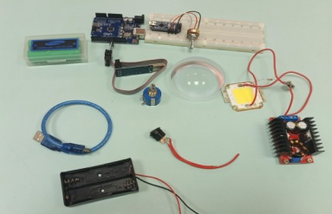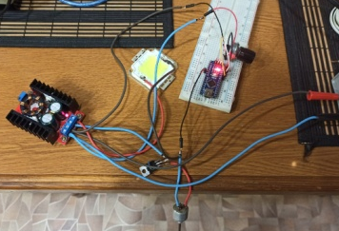  - Описание устройства:  Модель «Стробоскоп своими руками» достаточно компактная по сравнению со своими аналогами. Но при своём невнушительном размере она имеет больше функций. Специально для вас мы разработали жидкокристаллический дисплей, который показывает частоту мерцания. Очень удобна кнопка включения. Подразумевается её установка в разные фазы.  В данной вариации корпус сделан из оргстекла. На корпусе имеется 9 сквозных отверстий по 5 мм каждое. Они служат для охлаждения схемы. Нами используется светодиодная матрица мощностью 100 Вт. Предусмотрена площадка для крепления на штативе с резьбой 6 мм. Также в нашей модели частично заменены аналоговые сигналы на цифровые. В качестве контроллера нашего устройства установлена плата Arduino Nano.  - Функционал:  - Общение с компьютером посредством Wi-Fi;  - Регулировка частоты;  - Беспроводное питание;  - Установка на штатив;  - Возможность питания от сети  - Схема электрическая принципиальная:  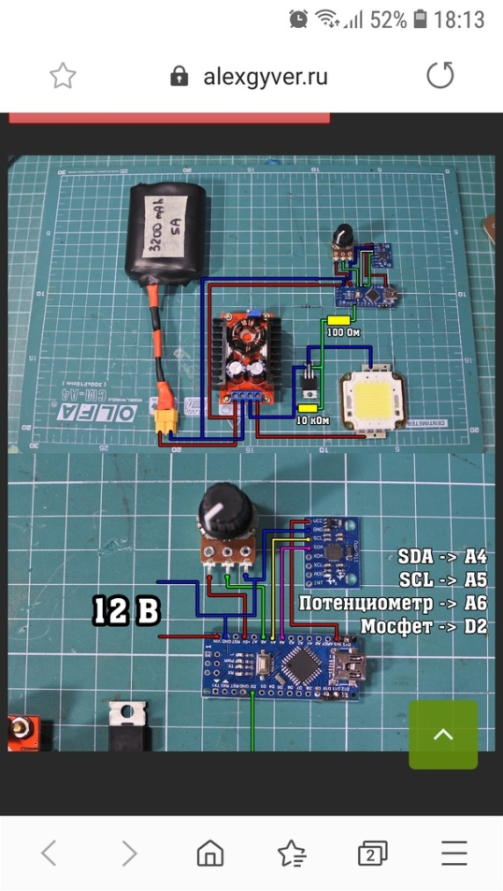  - Преимущества стробоскопа своими руками:  - легкость в использовании  - небольшая стоимость  - компактность  - собственный источник питания  - возможность применения на уроках и внеурочных мероприятиях  - возможность использования в домашних условиях для развития познавательной деятельности в любом возрасте
Ожидаемые результаты | - Создание конкурентоспособного продукта  - Расширение спектра использования стробоскопа  - Разработка методических рекомендаций по внедрению данного продукта в образовательную сферу

ТЕХНОЛОГИЧЕСКАЯ КАРТА СБОРКИ УСТРОЙСТВА ПРОЕКТА

№ пп | Операция | Используемое оборудование, материалы | Время выполнения | Примечание
1 | Создание эскизов | Среда моделирования Autodesk Fusion 360 | 1 час | В редакторе создаются эскизы составных деталей корпуса
2 | Лазерная резка | Установка лазерной резки | 10 минут | По полученным эскизам вырезаются детали корпуса
3 | Сборка корпуса | - | 2 минуты | Поблочное соединение корпуса
4 | Распайка проводов | Паяльник, ПОС, канифоль | 10 минут | Распайка сигнальных проводов
5 | Монтаж устройства | Монтажный инструмент | 10 минут | Установка компонентов в корпусе

ЗАКЛЮЧЕНИЕ

Изучение физических явлений и законов всегда было достаточно сложным процессом. Учащиеся каждый раз сталкиваются с проблемой неосознанного исследования отдельно взятых тем. В рамках ФГОС нового поколения на помощь учителю приходит принцип практической направленности обучения, где самим детям предлагается исследовать те или иные закономерности. Но недостаток соответствующего оборудования в школах снова препятствует более полному изучению предмета.
В основу работы положено применение комплексного подхода на основе знаний в предметных областях физика, информатика, технология, проектная деятельность.
Наша разработка позволяет достаточно быстро и наглядно продемонстрировать отдельные темы из школьного курса физики. Причём возможно это сделать как на уроках, так и в домашних условиях. Учащимся будет интересно самостоятельно найти решения задач, поставленных учителем, дополнительно проанализировать увиденные результаты.
Наш проект можно считать новационным, поскольку:
- мы усовершенствовали продукт, реализуемый на рынке;
- мы разработали методические рекомендации по внедрению продукта в образовательную среду;
- это может изменить рынок.

ЛИТЕРАТУРА

- Баширов С.Р., Баширов А.С. Бытовая электроника. Занимательные устройства своими руками. Издательство: ЭКСМО. 2015.

- Дригалкин В.В. Как освоить радиоэлектронику с нуля. Учимся собирать конструкции любой сложности. Издательство: «НТ Пресс». 2017.

- https://www.directindustry.com.ru/prod/monarch-instrument/product-7418-2189947.html -- онлайн-выставка промышленной продукции.

- https://diaworld.ru/production/143/459/ - сайт «Мир диагностики»

- http://class-fizika.ru/op125-33.html - сайт «Классная физика»

Приложение 1. Бюджет проекта

Наименование | Кол-во, шт | Цена, руб | Сумма по проекту, руб | Источник финанс. | Софинансирование, руб | Экономия, руб | Дефицит средств
Комплектующие
Провод монтажный, 05 мм (ПГВА) | 1 | 4,5 | 4,5 | Собственные средства |  |  | 4,5
Светодиодная матрица 100 Вт (32-34 V, 3,5 A, 8000 Lm) | 1 | 312 | 312 | Собственные средства |  |  | 312
Аккумулятор (18650) 3,7 В, 2500 mAh Samsung (25R) | 3 | 120 | 360 | Собственные средства |  |  | 360
Мосфет-резистор 1кОм моно (WH 148-1) | 2 | 5 | 10 | Собственные средства |  |  | 10
Линза собирающая d=40мм | 1 | 200 | 200 | Собственные средства |  |  | 200
Переключатель круглый бол./мал. Без посветки (KCD1-202/3p,  KCD1-204/2p) | 1 | 18 | 18 | Собственные средства |  |  | 18
Резистор 1кОм, 0,125 Вт | 2 | 0,5 | 1 | Собственные средства |  |  | 2
ИТОГО комплектующие |  |  | 908,5 |  |  |  | 908,5
Материалы
Оловянный припой ПОС-30 | 1 | 49 | 49 | Имелось в наличии | 49
Канифоль | 50 гр. | 30 | 30 | Имелось в наличии | 30
Провод сетевой одножильный | 5 м. | 7,5 | 37,5 | Имелось в наличии | 37,5
Фанера 3 мм 83х83 мм для стендового образца | 1 |  |  | ЦМИТ
ИТОГО материалы |  |  | 116,5 |  | 116,5
Инструменты
Паяльник | 1 | 220 | 220 | Имелось в наличии | 220
ИТОГО инструменты |  |  | 220 |  | 220
Оборудование
Станок с лазерной резкой | 1 |  |  | ЦМИТ
Компьютер для создания макета продукта | 1 |  |  | ЦМИТ
Работа
Создание эскиза | 0,5ч | 113 | 56,5 | Самостоятельная работа |  | 56,5
Изготовление коробки на станке | 0,5ч | 142 | 71 | Самостоятельная работа |  | 71
Сборка | 5ч | 113 | 565 | Самостоятельная работа |  | 565
ИТОГО работа | 6ч |  | 692 |  |  | 692
Затраты электроэнергии | 6 часов | 2,92 | 17,52 | Затраты школы и ЦМИТа | 17,52
ИТОГО стоимость проекта |  |  | 1937 | В том числе: | 354,2 | 692 | 908,5

Приложение 2. План-график проектных работ

№ п/п | Наименование этапов | Сроки начала и окончания |  | Ожидаемые итоги
1 | Подготовительный этап:  Анализ ресурсов и создание инициативной команды.  Разработка идеи проекта | Сентябрь, 2019 | Октябрь, 2019 | - Создание инициативной команды из учащихся 9-10 классов, определение проектных полномочий;  - Описание идеи проекта;  - Планируемые технические характеристики проекта;  - Предварительные оценки потенциальных препятствий для разработки, производства и сбыта
2 | Проектировочный этап:  Разработка плана реализации проекта, бизнес-плана. Маркетинговые мероприятия | Ноябрь, 2019 | Декабрь, 2019 | - Разработка стендовой модели проекта;  - Оценка предварительных планов разработки, включающих изучение затрат, стратегии маркетинга
3 | Практический этап:  Реализация проекта.  Оценка технического уровня готового продукта | Январь, 2020 | Февраль, 2020 | - Изготовление модели стробоскопа;  - Разработка методического пособия;  - Внедрение готового продукта в учебный процесс
4 | Аналитический этап:  Анализ проделанной работы  Оценка полученных результатов | Февраль, 2020 | Март,  2020 | - Анализ проделанной работы;  - Оценка полученных результатов

Приложение 3. Исследование рынка

Наименование | Магазин «Диполь», ул. Московская 12 | Магазин «GeekON», ул. Бакунина 80 | AliExpress
Провод монтажный, 0,5 мм (ПГВА) | 4,5 руб за 1 метр | 5 руб. за 1 метр | -
Светодиодная матрица 100 Вт (32-34 V, 3,5 A, 8000 Lm) | 640 руб | 415 руб | 312 руб
Аккумулятор (18650) 3,7 В, 2500 mAh Samsung (25R) | 250 руб | - | 120 руб
Мосфет-резистор 1кОм моно (WH 148-1) | 5 руб | - | 3 руб за шт (по 10 шт в пачке)
Переключатель круглый бол./мал. Без посветки (KCD1-202/3p,  KCD1-204/2p) | 3 руб | 15 руб | 10 руб
Резистор 1кОм, 0,125 Вт | 1 руб | 0,5 руб | 0,7 руб

Приложение 4. Исследование сферы использования стробоскопов

Приложение 5. Социальные партнёры

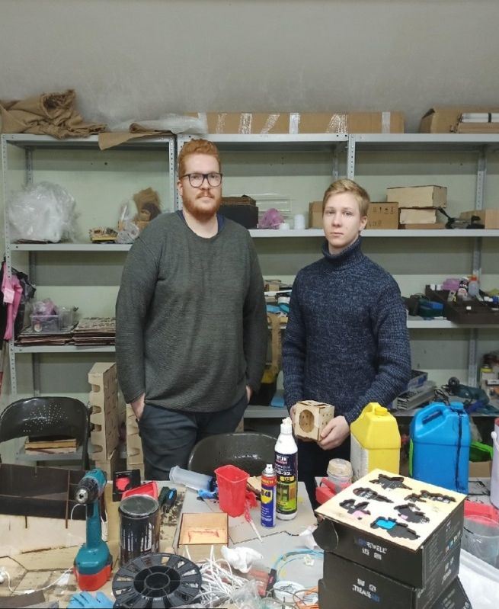\
ПГУ, «Конструирование и производство радиоаппаратуры»
ЦМИТ «Парадигма»

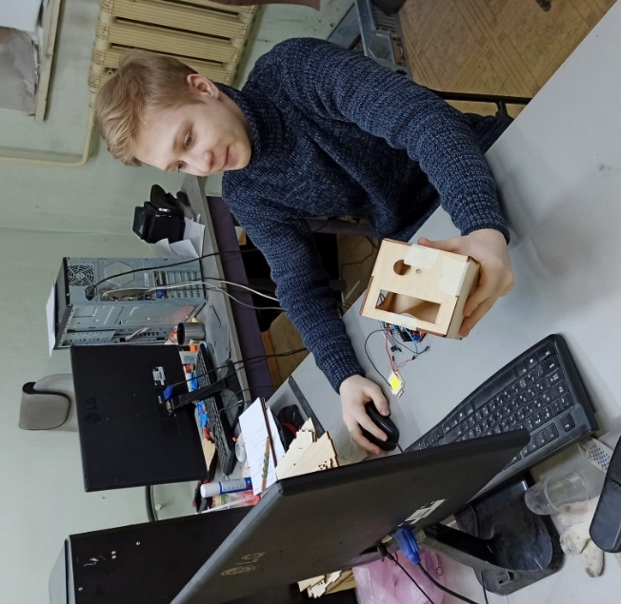
ЦМИТ «Парадигма»

